**Інтерактивні консольні програми для платформи Java SE**

**Мета роботи**: реалізація діалогового режиму роботи з користувачем в консольних програмах мовою Java.

**Вимоги**

1. Використовуючи програму рішення завдання лабораторної роботи №3, відповідно до прикладної задачі забезпечити обробку команд користувача у вигляді текстового меню:

* введення даних;
* перегляд даних;
* виконання обчислень;
* відображення результату;
* завершення програми і т.д.

1. Забезпечити обробку параметрів командного рядка для визначення режиму роботи програми:

* параметр "-h" чи "-help": відображається інформація про автора програми, призначення (індивідуальне завдання), детальний опис режимів роботи (пунктів меню та параметрів командного рядка);
* параметр "-d" чи "-debug": в процесі роботи програми відображаються додаткові дані, що полегшують налагодження та перевірку працездатності програми: діагностичні повідомлення, проміжні значення змінних, значення тимчасових змінних та ін.

**Розробник**: Каркуша Дмитро Андрійович КІТ119а №10.

**Загальне завдання**:

1. Визначити та вивести, яких літер (голосних чи приголосних) більше в кожному реченні тексту. Результат вивести у вигляді таблиці.

**Опис програми**

**Засоби ООП**: клас, метод классу.

**Структура класів:** два публічних класа Main та Helper та їх статичні публічні методи.

**Важливі фрагменти програми:**

public static void Menu(boolean help,boolean debug) {

if(debug)

{

System.***out***.println("Your text now is empty");

}

boolean check = true;

StringBuffer strBuffer = new StringBuffer("");

Scanner scan = new Scanner(System.***in***);

while(check)

{

if(help)

{

System.***out***.println("1 - Enter text(You must enter your own text. Must ended with dot.)");

System.***out***.println("2 - Show text(Output text in console)");

System.***out***.println("3 - Count vowels or consonants(Count vowels and consonants in each sentences)");

System.***out***.println("4 - Exit");

}

else

{

System.***out***.println("1 - Enter text");

System.***out***.println("2 - Show text");

System.***out***.println("3 - Count vowels or consonants");

System.***out***.println("4 - Exit");

}

System.***out***.println("Enter your option:");

int option = scan.nextInt();

switch (option) {

case 1:

if(debug)

{

System.***out***.println("You will put text in string buffer");

}

Scanner strSc = new Scanner(System.***in***);

strBuffer.delete(0, strBuffer.length());

System.***out***.println("\nEnter your new text: ");

strBuffer.append(strSc.nextLine());

System.***out***.println("\n");

break;

case 2:

System.***out***.println(strBuffer + "\n");

break;

case 3:

if(debug)

{

System.***out***.println("You will use method of counting");

}

*splitText*(strBuffer, debug);

System.***out***.println("\n");

break;

case 4:

check = false;

scan.close();

System.***out***.println("End of work");

break;

default:

System.***out***.println("Wrong command");

if(debug)

{

System.***out***.println("You can only use from 1 to 4");

}

break;

}

}

}

**Результат роботи програми**

З help показує інформацію про студента та більш поширене меню.

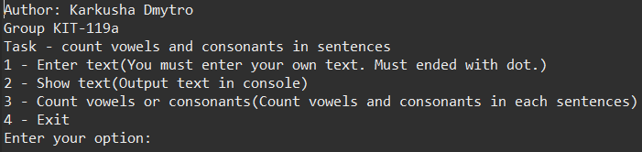

З debug показує більш інформаціі протягом виконання програми.

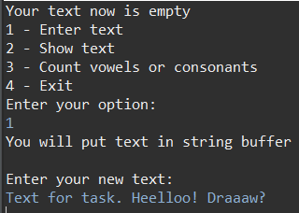

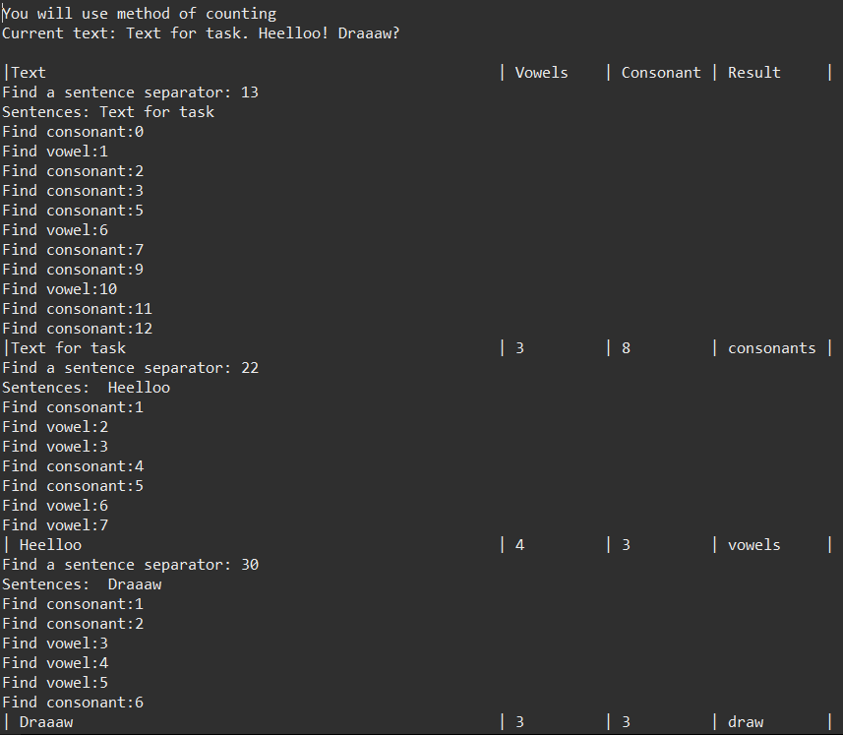

**Висновки**

Оволодів розробкою власних утилітарних класів. Набув навичок вирішення прикладних задач з використанням масивів і рядків. Реалізував діалоговій режим роботи з користувачем в консольних програмах мовою Java.